**День 4 «Обществознание»**

**Задания для 9-10 классов (25 баллов)**

1. **Задание «Разгадай путаницу» (8 баллов)**

**Переставьте буквы в нужном порядке, чтобы получились понятия, связанные с религией:**

А) МОТЗТИМЕ –

Б) АННОК –

В) ЗДИМУБД –

Г) ЛКУТЬ –

Д) ОНИТЕВЕРОШНЕЖИРП –

Е) ИМШИТЗФЕ –

И) ЯФОМИОЛИГ –

К) ЛИДО –

**2. Задание «Вставьте пропущенные термины» (6 баллов)**

А) Отношения между органами власти и гражданами регулирует ______________ право.

Б) Порядок взаимоотношений работников и работодателей устанавливает ______________ право.

В) ____________ право определяет порядок разрешения гражданских и уголовных дел.

Г) Преступность поступков человека и меру наказания за их совершение устанавливает ________________ право.

Д) Отношения между мужчиной и женщиной при вступлении в брак, разводе и в процессе семейной жизни регулирует _______________ право.

Е) Порядок наследования, владения и распоряжения собственностью, защиты чести и достоинства, заключения сделок и т.д. определяет ________________ право.

**3.** Средняя продолжительность жизни в России и странах Западной Европы в начале ХХ в. составляла около 32 лет, а уже в начале 1970-х гг. она увеличилась до 64 лет. В настоящее время средняя продолжительность жизни в наиболее развитых странах мира – около 80 лет.

Предположите, как увеличение средней продолжительности жизни человека влияет на развитие экономики и социальной сферы.

**4. Задание «Нестандартная задача» (3 балла)**

**Решите нестандартную задачу.**

В магазин канцтоваров зашел глухонемой покупатель с целью приобрести точилку для карандашей. Чтобы объяснить продавцу, что ему нужно, он воткнул палец в свое левое ухо и кулаком другой руки сделал вращательное движение около правого уха. Продавец догадался, что нужно покупателю, и обслужил его. После этого в магазин зашел слепой покупатель. Как он объяснил продавцу, что ему нужны ножницы?

*Правильный ответ без решения – 1 балл, с решением – 3 балла.*

**5. Дискуссия. Девочка и стервятник (8 баллов)**

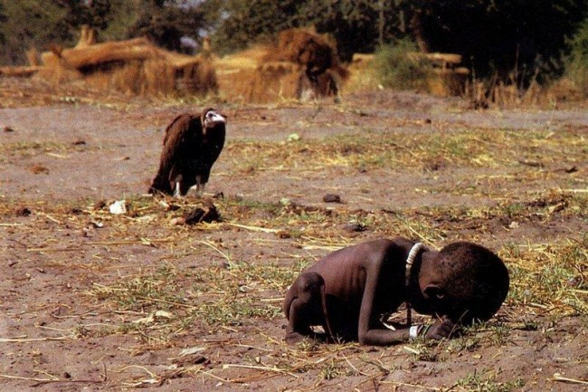

На снимке Вы видите измождённую голодом девочку. Стервятник на заднем плане ждёт, когда девочка станет его добычей. Снимок сделан фотографом Кевином Картером в 1993 году в Судане.

**Задание:**1) сделайте максимально точную и корректную подпись к фотографии.

2) должен ли был фотограф отогнать стервятника или это его задача как фотографа – опубликовать эту страшную фотографию, чтобы люди во всем мире прониклись осознанием гуманитарной катастрофы?

**Справка**

Родители девочки в момент снимка разгружали неподалёку самолёт с гуманитарной пормощью и оставили ненадолго измождённую от голода дочь одну.

В это время поблизости сел стервятник. Картер сделал снимок, а после этого прогнал стервятника.